Пермский филиал федерального государственного автономного образовательного учреждения высшего образования

«Национальный исследовательский университет

«Высшая школа экономики»

*Вечерне-заочный факультет экономики и управления*

**«Разработка программного продукта для   
обеспечения работы системы вендинговых   
аппаратов для краткосрочной сдачи пледов в аренду»**

концепция проекта

Пермь, 2023

Список исполнителей

|  |  |  |
| --- | --- | --- |
| Студент | __________________________________ | Д. А. Зубарев |
| Студент | __________________________________ | Н. Е. Копылов |
| Студент | __________________________________ | Н. А. Калиман |
| Студент | __________________________________ | Н. А. Перминов |
| Студент | __________________________________ | Е. А. Рудакова |

Содержание

1 Необходимость проекта 4

1.1 Обоснование необходимости 4

1.1.1 Обоснование реализации стартапа 4

1.2 Видение проекта 4

1.3 Анализ выгод 4

1.3.1 Финансовые выгоды 4

1.3.2 Нематериальные выгоды 5

2 Концепция решения 6

2.1 Цели и Задачи 6

2.2 Предположения и Ограничения 6

2.3 Анализ использования 7

2.3.1 Пользователи 7

2.3.2 Сценарии использования 7

2.4 Требования 11

2.4.1 Требования пользователей 11

2.4.2 Системные требования 13

3 Рамки 15

3.1 Функциональность решения 15

3.2 За рамками решения 16

3.3 Критерии одобрения решения 16

4 Стратегии дизайна решения 18

4.1 Стратегия архитектурного дизайна 18

4.2 Стратегия технологического дизайна 19

# Необходимость проекта

## Обоснование необходимости

Необходимость проекта обусловлена потребностью создания собственной программно-аппаратной системы для реализации коммерческого проекта по краткосрочной аренде через вендинговые аппараты.

Не существует аналогичного программного обеспечения, обладающего подобным функционалом, так как стартап реализует инновационную бизнес-модель.

### Обоснование реализации стартапа

Для тех, кто хочет провести время на свежем воздухе, предлагается оптимальное решение проблемы – посуточная аренда пледов через приложение и вендинговые автоматы, не приобретая пледы, которые будут использоваться однократно. С помощью данного проекта проблема холода во время прогулки может быть решена на время, так как пледы обогревают на несколько часов, позволяя продолжить прогулку.

## Видение проекта

Проект направлен на разработку в период с 1 сентября 2023 года по 24 марта 2024 года программно-аппаратной системы, которая позволит реализовать автоматизированную краткосрочную аренду пледов через вендинговые аппараты, а именно выдачу и прием пледов, сбор использованных пледов.

## Анализ выгод

### Финансовые выгоды

Разработка программно-аппаратного продукта позволит реализовать коммерческий проект, по финансовой модели которого средний доход с 1 автомата составит 120 тысяч рублей в месяц, при рентабельности до 50% в сезон или 25% за год.

Бизнес-модель заключается в создании нескольких тарифов, при этом себестоимость одной покупки составляет 56 рублей. Средний чек - двести рублей. При этом точкой безубыточности будет продажа 12 пледов в день на один автомат, а рассчитываемое среднее количество покупок 22.

Оценка рынка: TAM составляет 20 млрд рублей в год, SAM - 2 млрд рублей, SOM - 1 млрд рублей.

### Нематериальные выгоды

В ходе реализации проекта команда разработки получает опыт работы с коммерческим проектом.

Backend-разработчики получают опыт участия в разработке перспективного продукта, развивают и закрепляют навыки работы с незнакомыми технологиями, заносят крупный проект в портфолио.

Full-stack разработчики получают опыт участия в разработке перспективного продукта, развитие и закрепление навыков работы с незнакомыми технологиями, разработки клиентской и серверной частей коммерческого продукта, создания полноценного продукта с нуля, заносят крупный проект в портфолио.

# Концепция решения

## Цели и Задачи

Сделать возможным установку на улицах и в парках города вендинговых аппаратов для автоматизированной автономной краткосрочной аренды (шеринга) пледов. Для этого необходимо: - провести анализ программных решений, позволяющих реализовать распределенное управление множеством устройств - провести анализ программного обеспечения вендинговых аппаратов - провести анализ программных возможностей реализации сайта, адаптированного под мобильные устройства - провести анализ архитектурных решений, позволяющих распределить нагрузку (на сайт заходит много пользователей, покупку осуществляет только 1%) - спроектировать систему, позволяющую реализовать бизнес-модель - разработать информационную систему - протестировать информационную систему  
- запустить в тестовую эксплуатацию информационную систему с использованием одного вендингового аппарата - применить систему в рамках бизнес-модели

## Предположения и Ограничения

Старт происходит в городе Москва из-за высокой концентрации капитала.

Источник финансирования - Средства гранта “Студенческого стартапа”, ограничение бюджета - 1 000 000 рублей. Технологии, используемые в разработке, должны быть свободно распространяемые и не должны быть подвержены влиянию санкций. Временные ограничения обусловлены техническим заданием, они не должны быть позже 31 марта 2024 года и должны соответствовать календарному плану проекта.

Разработка технического задания должна осуществляться в соответствии с законодательством РФ: № 152-ФЗ “О персональных данных”, № 395-1 ”О банках и банковской деятельности”, № 115-ФЗ “О противодействии легализации (отмыванию) доходов, полученных преступным путем, и финансированию терроризма”.

Санкционные ограничения не позволяют выложить мобильное приложение в сервисы play market и app store, поэтому было принято решение разработать веб-решение с интерфейсом мобильного приложения.

На этапе разработки системы отсутствует доступ к вендинговому аппарату. Применение аппарата должно производиться на этапе тестовой эксплуатации.

Необходимо наладить взаимодействие разработанного программного обеспечения и аппаратов.

## Анализ использования

### Пользователи

Определим пользователей системы, которые будут задавать сценарии использования.

Клиенты коммерческого проекта – люди, гуляющие вечерами, когда на улице начинает холодать, а форма одежды была выбрана на более теплое время суток.

Специалисты технического обслуживания автоматов – специалисты, задачами которых является поддержка рабочего состояния автоматов и выкладка/сбор пледов.

Системные администраторы – специалисты, занимающиеся поддержкой работы программно-аппаратного комплекса.

Аналитики – специалисты, занимающиеся анализом статистики взятий и возвратов пледов за определенный период.

### Сценарии использования

После определения сценариев использования будет возможно построение диаграмм прецедентов.

#### Для клиентов

Были выделены следующие сценарии использования для не аутентифицированного клиента коммерческого проекта:

* Отобразить информацию о местоположении автоматов на карте.
* Отобразить информацию об остатке пледов в автомате на карте.

Были выделены следующие сценарии использования для аутентифицированного клиента коммерческого проекта:

* Отобразить информацию о пледах, находящихся в аренде у клиента в данный момент: тариф, время использования, общая цена аренды.
* Взять плед в аренду: выбрать автомат, выбрать ячейку, открыть ячейку, забрать плед, закрыть ячейку.
* Добавить банковскую карту в список карт для оплаты: выбрать операцию добавления новой карты, ввести данные карты (номер, cvv, дата истечение срока действия), подтвердить добавление карты пробным списанием.
* Определить банковскую карту как стандартную для оплаты: выбрать операцию определения карты по умолчанию, выбрать необходимую карту.
* Вернуть плед: выбрать автомат, выбрать ячейку, открыть ячейку, положить плед, закрыть ячейку.

По итогу выделения сценариев использования была построена UML диаграмма прецедентов представленная на рисунке 2.1.

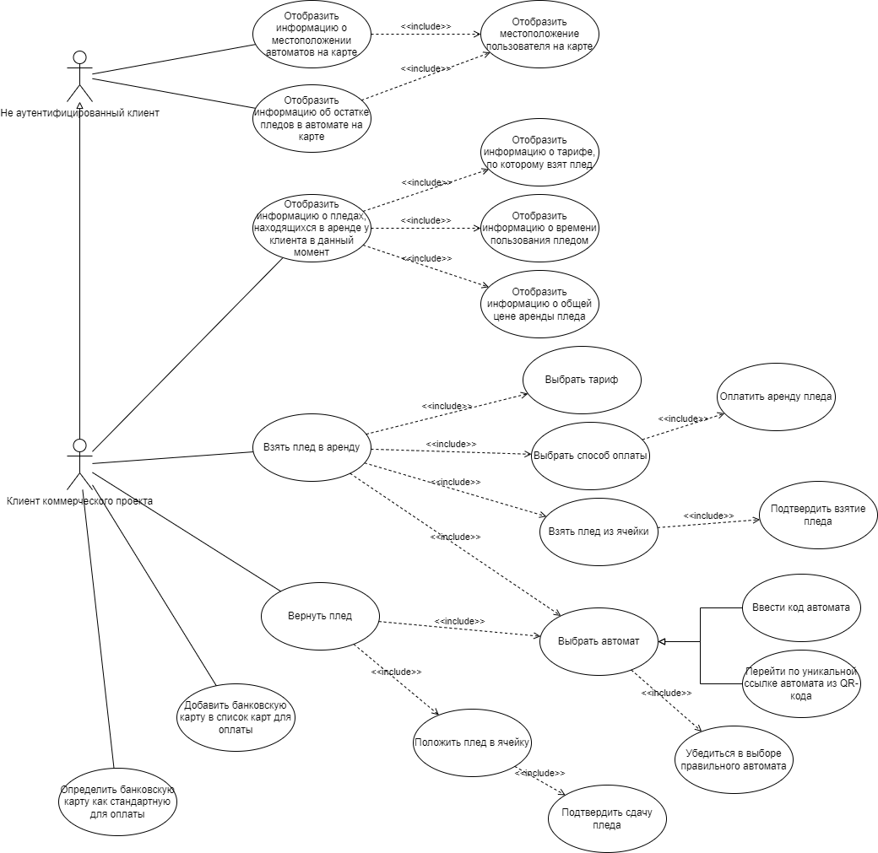

Рисунок 2.1 – Диаграмма прецедентов, описывающая взаимодействие с системой клиентом коммерческого проекта

#### Для специалистов технического обслуживания автоматов

Были выделены следующие сценарии использования для специалиста технического обслуживания автоматов:

* Изъять использованные пледы из автомата: выбрать автомат, открыть ячейки, отметить наличие/отсутствие пледа в ячейке, забрать пледы, закрыть ячейки.
* Вложить чистые пледы в автомат: выбрать автомат, открыть ячейки, положить чистые пледы, закрыть ячейки.
* Открыть конкретную ячейку автомата: выбрать автомат, в рамках автомата выбрать ячейку по номеру, запустить операцию открытия ячейки.
* Закрыть конкретную ячейку автомата: выбрать автомат, в рамках автомата выбрать ячейку по номеру, выбрать ячейку, запустить операцию закрытия ячейки.

По итогу выделения сценариев использования была построена UML диаграмма прецедентов представленная на рисунке 2.2.

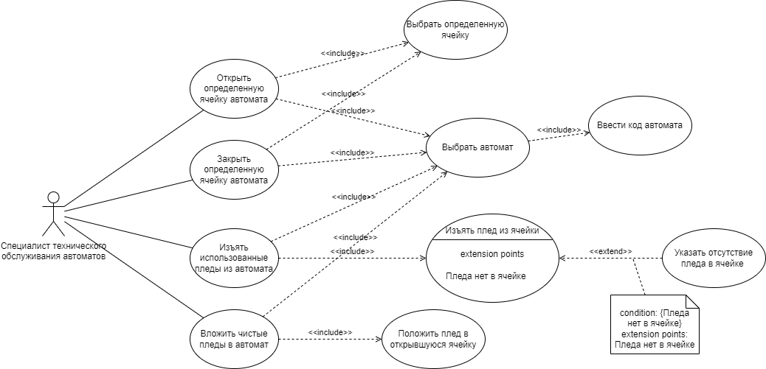

Рисунок 2.2 – Диаграмма прецедентов, описывающая взаимодействие с системой специалистом технического обслуживания

#### Для аналитиков и системных администраторов

Были выделены следующие сценарии использования для аналитика и системного администратора:

* Отобразить статистику взятий в аренду из автоматов за определенный
* период.
* Отобразить статистику возвратов пледов в автоматы за определенный
* период.
* Экспорт статистики в файл формата CSV.

По итогу выделения сценариев использования была построена UML диаграмма прецедентов представленная на рисунке 2.3.

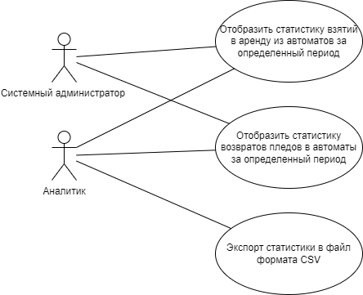

Рисунок 2.3 – Диаграмма прецедентов, описывающая взаимодействие с системой аналитиком и системным администратором

## Требования

### Требования пользователей

#### Для клиентов

На основе выделенных сценариев использования были выявлены требования пользователей клиентов коммерческого проекта:

* Ячейка должна закрываться по указанию пользователя.
* Выбор автомата должен производиться посредством перехода по уникальной ссылке.
* Система должна отображать номер ячейки автомата при взаимодействии клиента с ней.
* Система должна отображать карту с указанием местоположения автоматов и пользователя.
* Система должна отображать информацию о количестве доступных пледов в автоматах на карте.
* Система должна отображать информацию о пледах, находящихся в аренде пользователем на данный момент, а именно тариф, время пользования, общая цена аренды.
* Система должна отображать данные пользователя (номер телефона) на основной странице.
* Система должна позволять добавлять банковскую карту для оплаты с основной страницы.
* Система должна позволять указывать основную банковскую карту для оплаты.
* Пользователь должен иметь возможность выбрать автомат посредством ввода уникального кода автомата.
* Пользователь должен иметь возможность взять в аренду до 5 пледов.
* Пользователь должен иметь возможность убедиться в том, что он выбрал правильный автомат посредством отображения системой фотографии автомата.
* Система должна отображать список возможных тарифов для аренды пледа.
* Система должна позволять выбрать один из возможных тарифов для аренды пледа.
* Система должна позволять выбрать основную банковскую карту до оплаты тарифа.

#### Для специалистов технического обслуживания автоматов

На основе выделенных сценариев использования были выявлены требования пользователей специалистов технического обслуживания автоматов:

* Система должна отображать номер ячейки автомата при взаимодействии специалиста с ней.
* Система должна позволять выбирать автомат один раз для выполнения нескольких операций.
* Система должна организовать изъятие использованных пледов из автомата.
* Система должна позволять отмечать отсутствие пледа в ячейке (данное действие требует подтверждения).
* Система должна организовать выкладывание чистых пледов в автомат.
* Система должна позволять открывать определенную ячейку автомата.
* Система должна позволять закрывать определенную ячейку автомата.

#### Для аналитиков и системных администраторов

На основе выделенных сценариев использования были выявлены требования пользователей аналитиков и системных администраторов:

* Система должна отображать графики по количеству взятий пледов в аренду из определенного автомата за определенный период.
* Система должна отображать графики по количеству возвратов пледов в определенный автомат за определенный период.
* Система должна иметь возможность экспортировать данные в формате CSV.

### Системные требования

На основе выделенных сценариев использования и анализа концепции решения были выявлены следующие системные требования:

* Система должна позволять блокировать доступ к определенной ячейке автомата.
* Система должна проводить авторизацию специалистов технического обслуживания, аналитиков, системных администраторов.
* Система должна идентифицировать пользователя с помощью номера телефона.
* Система должна подтвердить, что номер телефона пользователя принадлежит ему.
* Открытие ячейки должно происходить не позднее, чем через 1 секунду после оплаты.
* Система должна позволять пользователю открывать только одну ячейку за один запрос.
* Система должна позволять устанавливать таймеры для операций взятия и сдачи пледа, которые не будут считаться в время аренды.
* Система должна быть реализована в соответствии с федеральными законами РФ: № 152-ФЗ “О персональных данных”, № 395-1 ”О банках и банковской деятельности”, № 115-ФЗ “О противодействии легализации (отмыванию) доходов, полученных преступным путем, и финансированию терроризма”.
* Авторизация персонала должна производиться посредством LDAP протокола.

# Рамки

Рассмотрим границы решения:

* Функциональные границы: автоматизация процесса аренды пледов.
* Географические границы: вендинговые аппараты, выдающие и принимающие пледы. Аппараты находятся в парках города Москва. Автоматы берутся в аренду с ПО от производителя, далее это ПО может быть модифицировано или заменено. Разрабатываемое ПО подключается к арендуемому автомату. Тестирование будет производиться в зависимости от того, удастся ли получить экземпляр вендингового аппарата. Если не удастся, то тестирование будет производиться посредством моделирования реального поведения вендингового автомата. В случае, если вендинговый аппарат получить удастся, то тестирование будет производиться непосредственно на нем. Второй вариант наиболее благоприятен, так как показывает результат test case в реальных условиях.
* Организационные границы: техник обслуживания(забирает/ раскладывает пледы по аппаратам, техническое обслуживание), посетители парков.

## Функциональность решения

Рассмотрим функциональность решения:

* Функция краткосрочной аренды пледа из автомата.
* Возможность не возврата пледа в автомат.
* Возможность вернуть плед в любой автомат (независимо от того, из какого автомата был взят плед).
* Возможность просмотра автоматов на карте с указанием количества пледов в них.
* Функция изъятия использованных пледов из автомата.
* Функция выкладывания чистых пледов в автомат.
* Функция сбора информации о количестве взятий пледов в аренду из определенного автомата за определенный период.
* Функция сбора информации о количестве возвратов пледов в автоматы за определенный период.
* Функция просмотра графиков о количестве взятий пледов в аренду из определенного автомата за определенный период.
* Функция просмотра графиков о количестве возвратов пледов в автоматы за определенный период.
* Возможность создания графиков со статистическими данными.
* Возможность экспорта статистических данных в формате CSV.

## За рамками решения

За рамками разрабатываемого решения остаётся:

* организация обработки пледов;
* организация сбора использованных и выкладывания чистых пледов;
* создание бухгалтерских отчетов и обработка данных;
* организация маркетинговых акций;
* общая организация бизнес-процессов компании ООО “ГЭТ Э БЛАНКЕТ”;
* управление персоналом;

## Критерии одобрения решения

ООО “ГЭТ Э БЛАНКЕТ”:

* Техническая работоспособность: Программный продукт выполняет все функции описанные в разделе 2.4 и подключен к вендинговому аппарату
* Сроки: MVP проекта представлено в срок до 25 марта 2024 года
* User experience: Фокус-группа показывает не менее 70% удовлетворенности интерфейсом продукта *Проведено приемочное (эксплуатационное) тестирование, результаты которого сопоставляются с бизнес-логикой проекта.. (дописать)*
* Отчетность: В срок до 25 марта 2024 года представлены: концепция проекта, функциональная спецификация, спецификации и сценарии тестов, тестирование и отчеты об ошибках, отчет о пилотном внедрении, отчет о завершении проекта

Фонд содействия инновациям:

* Финансовая эффективность: исполнитель эффективно использовал бюджет, продемонстрировал экономическую целесообразность проекта
* До 04.12.2023 предоставить техническое задание программного обеспечения системы шеринга пледов.
* До 04.10.2024 обеспечить коммерческой модели стартап-проекта, разработать систему шеринга пледов, в том числе программного обеспечения для внутреннего функционирования системы, разработать прототип мобильного сайта для клиентов, позволяющего взять плед в аренду, используя QR-код расположенный на автомате.

# Стратегии дизайна решения

## Стратегия архитектурного дизайна

Для реализации выбран подтип микросервисной архитектуры: микроядерная архитектура, так как это обеспечивает защиту модулей от взлома, так как они не доступны не авторизированным пользователям сети интернет. Диаграмма архитектуры представлена на рисунке 4.1

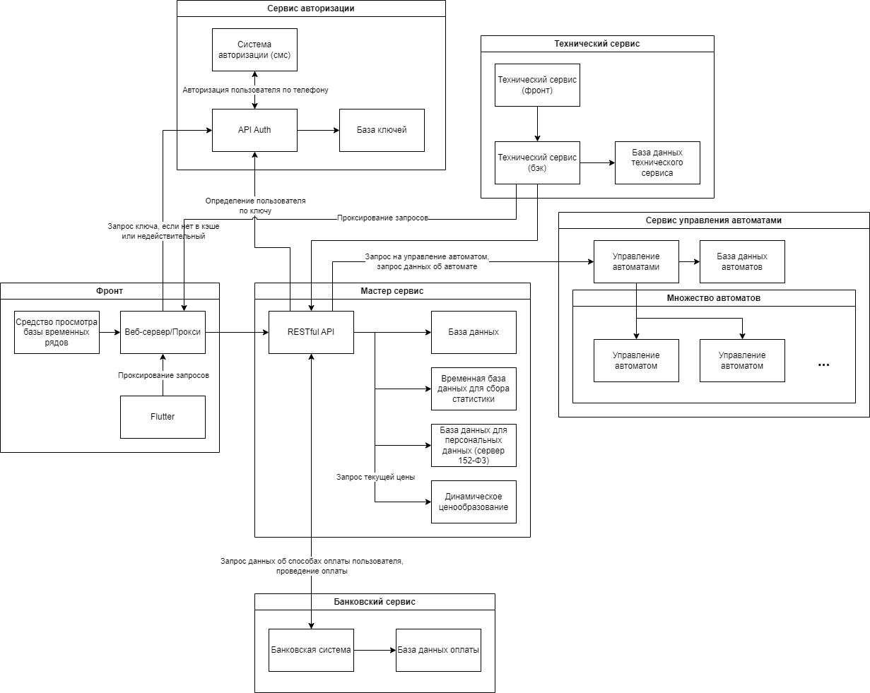

Рисунок 4.1 – Диаграмма архитектуры программного решения

Доступ к системе осуществляется посредством веб-сервера, выполняющего также роль прокси. Таким образом, исключается возможность несанкционированного доступа к серверам.

Для более точного определения способов взаимодействия с системой была построена диаграмма ландшафта представленная на рисунке 4.2.

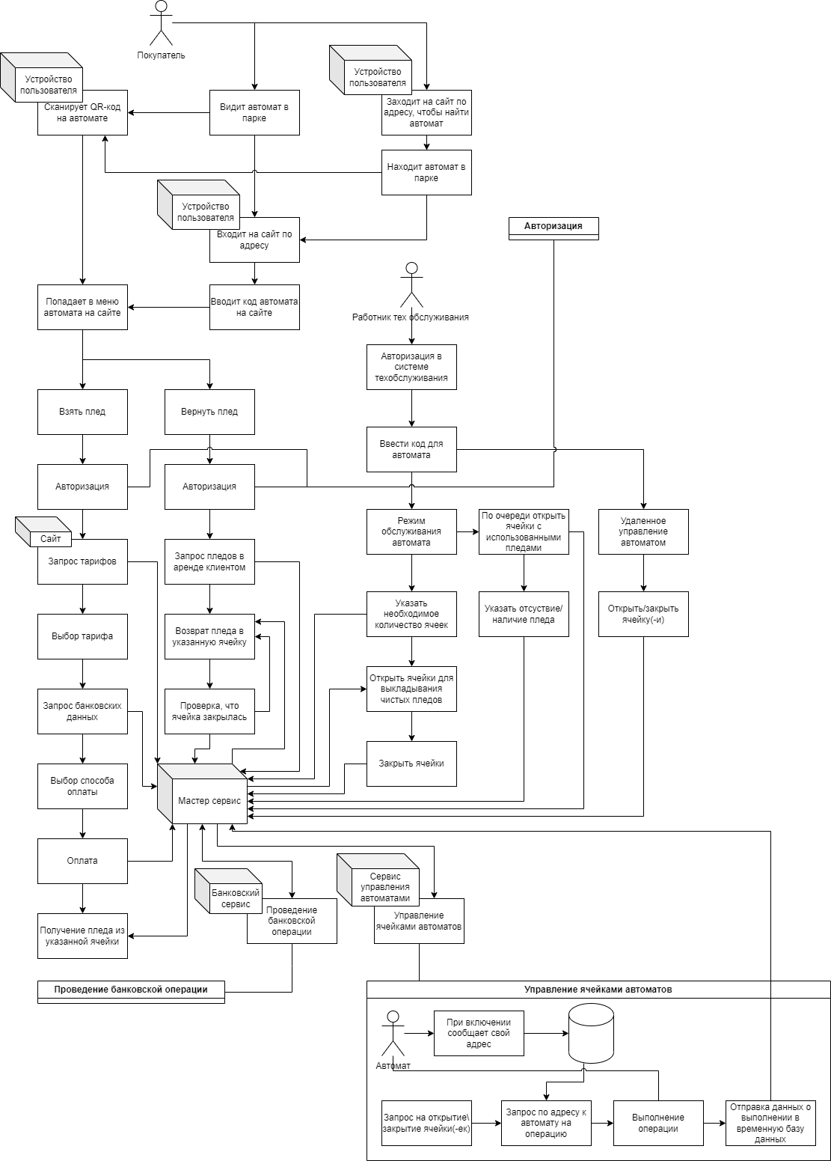

Рисунок 4.2 – Диаграмма ландшафта программного решения

## Стратегия технологического дизайна